Domov důchodců Božice, příspěvková organizace,
Vás srdečně zve na
Den otevřených dveří,
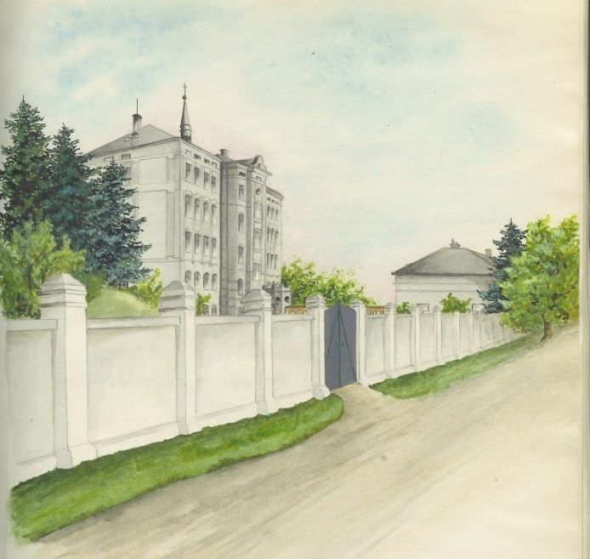
který se koná
v pondělí 6.10.2014 od 10:00 h do 15:30 h
v areálu domova.
Od 13:30 h je připraven následující program:
                - vystoupení hudební skupiny Prima Duo Band
                - taneční vystoupení klientů domova
                - soutěže

Těšíme se na setkání s Vámi!

Den otevřených dveří se koná v rámci Týdne sociálních služeb České republiky.

